2018年伊嘉儿数学苏教版二年级测试卷答案（九月）
班级： 姓名： 得分：
请你 —— 耐心审题、用心思考、精心作答、细心检查
时间：50分钟 满分：100分
- 填空题。（每空1分，共25分）
1. 笔算两位数加减法时，注意相同数位要（ 对齐 ），从（ 个位 ）算起。
- 学校开运动会，二年级一班有47人参加，二班有52人参加，二年级有（ 99 ）
人参加运动会。
- 在（ ）里填上合适的数。
80-（ 36 ）=26 +18 （ 60 ）+13=26+47
（ 26 ）-12=30-16 （ 66 ）+34=72+28
4. 3×6读作（ 3 ）乘（ 6 ），表示（ 6 ）个（ 3 ）相加。
5. 在8×5=40中，8和5叫做（ 乘数 ），40叫做（ 积 ）。
6. 5+5+5+5=（ 5 ）×（ 4 ）或（ 4 ）×（ 5 ）
- 买一台计算器29元，一个地球仪12元，用50元买这两样东西，还剩（ 9 ） 元。
8. 下面图形中（③ ⑤）是长方形，（ ② ）是正方形，（ ①④⑥ ）是平行四边形。
①
②
③
④
⑤
⑥
9. 摆一个平行四边形需要（ 4 ）根小棒；摆两个需要（ 8 ）根小棒；摆五个需要（ 20 ）根小棒。
10. 共有84个南瓜，李大爷运走了40个，王叔叔运走了26个。 还剩（ 18 ）个。
- 判断题。（每题2分，共10分）
- 76减去23，再加上28的结果是81。 （ √ ）
2. 平行四边形有四条边。 （ √ ）
3. 加法是乘法的简便计算。 （ × ）
4. 6×3表示6个3相加。 （ √ ）
5. 3×7和7×3的积不相同。 （ × ）
- 选择题。（每题2分，共10分）
1. 学校合唱队原有42人，9名同学离开后，又新加入了13人。学校合唱队现在有多少人？正确的列式是（ B ）。
A. 42-9-13 B. 42-9+13 C. 42+9+13
- 下列算式算对的是（ A ）。
A. 4×4=16 B. 2×6=11 C. 37+24=51
- 2+2+2+2可以改写成（ B ）。
A. 2×3 B. 2×4 C.2×5
4. 4+4+4+4+4-4等于（ C ）。
A. 20 B. 24 C. 16
- 学校买来63本漫画书，分给二（1）班27本，二（2）班34本，够分吗？（ A ）
A. 够 B. 不够 C. 无法确定
- 计算题。（共20分）
1. 直接写得数。（8分）
2×3= 6 15+60= 75 5×1= 5 3+3+3= 9
3×6= 18 4×5= 20 18+72= 90 75+13+12= 100
2. 列竖式计算。（每题2分，共12分）
87-29= 58 45+48=93 48+39-26=61

100-21-47=32 32+37+16= 85 24+（78-47）= 55

- 看图写算式。（12分）

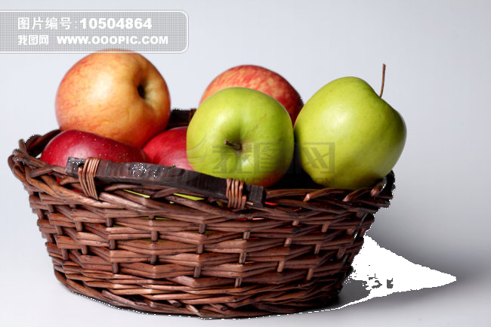
（1） （2）
6个
6个
6个

（ 3 ）个（ 6 ） （ 5 ）个（ 2 ）
加法算式： 6+6+6=18 加法算式： 2+2+2+2+2=10
乘法算式： 3 × 6 = 18 ( 个 ) 乘法算式：2 × 5 = 10 ( 个 )
或 6 × 3 = 18 ( 个 ) 或 5 × 2 =10 ( 个 )
六、解决问题。（共23分）
- 一条裤子46元，一件上衣比一条裤子贵24元，一件上衣多少元？(4分）
46+24=70(元）
答：一件上衣70元。

- 摆1个三角形需要用3根同样长的小棒，摆4个这样的三角形，需要用多少根小
棒？（4分）
3×4=12（根）
答：需要12根小棒。

3. 一瓶花生油58元，一排牛奶37元，妈妈用100元买这两件物品，够吗？（5分）
58+37=95（元） 100元>95元
答：够

4. 为庆祝“国庆”，同学们做纸花。米德、卡尔、阿派每人做5朵花，他们一共做了多少朵花？（4分）
3×5=15（朵）
答：他们一共做了15朵花。

5. 学校买来75本图书，分给低年级25本，中年级28本，其余的分给高年级，高年级分得多少本图书？ （5分）
75-25-28=22（本）
答：高年级分得22本图书。

